  Instytut Telekomunikacji Multimedialnej | Laboratorium 7  Verilog – Buforowanie danych
Skład Grupy:

4.Czy układ działa poprawnie? (1p)
Czy problem leży w module FIFO, czy też w sposobie podawania danych? Jeśli program nie zachowuje się jak powinien, dokonać poprawek. (1p)

Układ nie podawał na wyjściu pierwszej podanej liczby. Po pierwszej liczbie jest również długa przerwa.

Poprawiony fragment kodu testbench
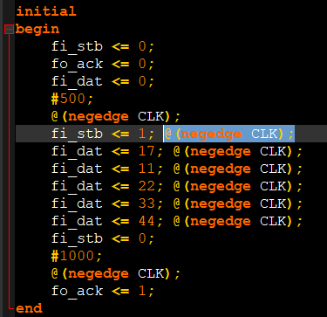

Po tej zmianie układ działa poprawnie.
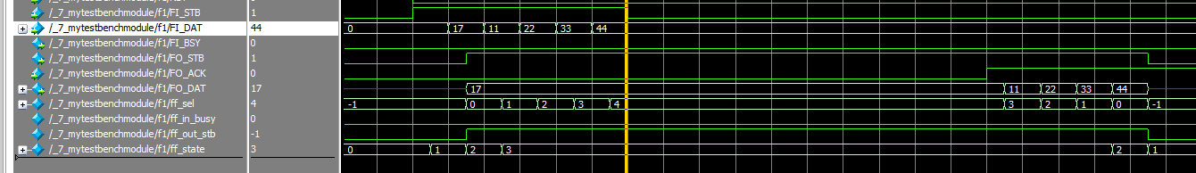

Układ nie działa jeśli podamy więcej danych niż pojemność kolejki fifo.

5.Sprawdzenie modułu przez prowadzącego. (2p)

kod przesłany

8.Czy układ działa poprawnie? Sprawdzić z innymi wartościami liczb. Sprawdzić inne sposoby podawania danych. (1p)

Układ działa niepoprawnie dla różnych wartości, bo dodana na końcu nie jest wypisywana:
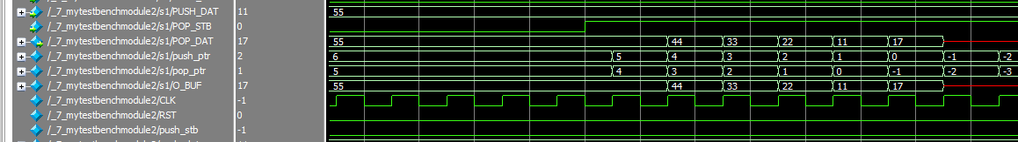

Układ działa niepoprawnie dla ilości podanych danych większej od 16 – wtedy wartości są wypisywane cyklicznie w nieskończoność:
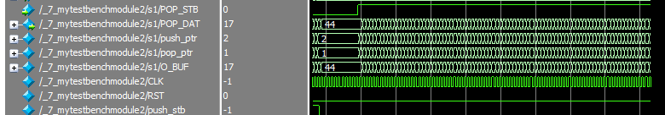

9.Kiedy moduł wystawia poprawne dane? Po jakim czasie (liczba taktów) of pojawienia się POP_STB na wyjściu pojawiają się te dane? (1p)

Moduł wystawia dane po 1.5 taktu gdy POP_STB=1
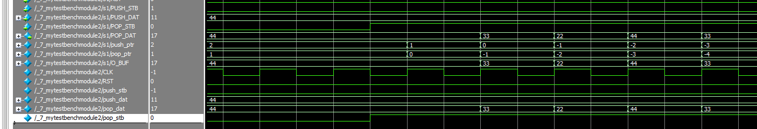
Czy wystawiana jest informacja na temat potwierdzenia wystawianych danych? (1p)

Żadna informacja nie jest wystawiana.

11. Sprawdzenie modułu przez prowadzącego. (2p)

12. W jakich przypadkach łączenie modułów w potok będzie użyteczne? (1p)

Łączenie modułów w potok jest użyteczne w przypadku układów sekwencyjnych z modułami mającymi różne funkcje. Przydaje się gdy chcemy łatwo określić kolejność przesyłania danych między modułami.

